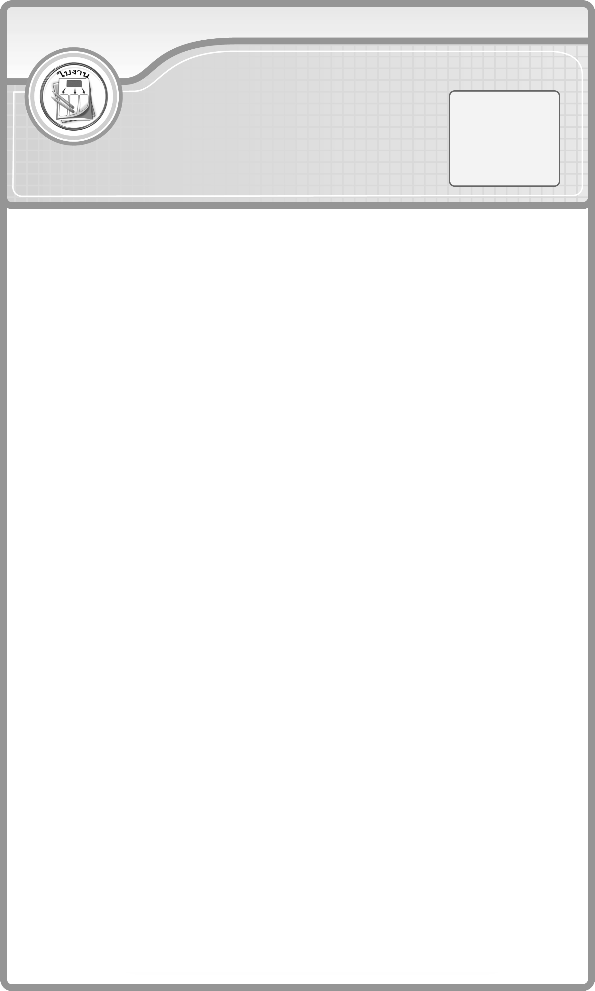
ใบงานที่ 16 โจทย์ปัญหาการหาร
ได้คะแนน

_____________
คะแนนเต็ม 10 คะแนน

วันที่...........เดือน....................... พ.ศ. ............
ชื่อ ........................................................ ชั้น ................เลขที่ ................

ให้นักเรียนเขียนประโยคสัญลักษณ์และแสดงวิธีทำ


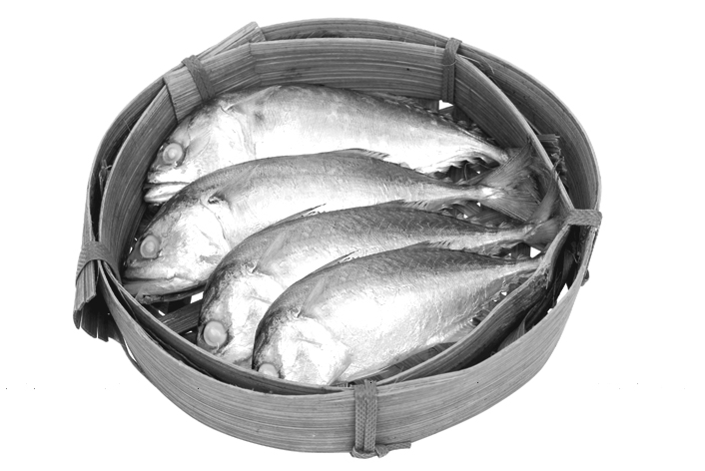
1. ซื้อปลาทูมาขาย 248 ตัว นำปลาทูมาจัดใส่เข่ง เข่งละ 4 ตัว
จะได้ปลาทูกี่เข่ง
ประโยคสัญลักษณ์ _____________________________________________
วิธีทำ _______________________________________________________
____________________________________________________________
____________________________________________________________
____________________________________________________________
2. หอพักแห่งหนึ่ง ซื้อราวแขวนผ้าให้ห้องพักห้องละ 1 อัน
จำนวน 7 ห้อง เป็นเงิน 1,953 บาท ราวแขวนผ้านี้
ราคาอันละกี่บาท
ประโยคสัญลักษณ์ _____________________________________________
วิธีทำ _______________________________________________________
____________________________________________________________
____________________________________________________________
____________________________________________________________
3. ร้านตัดเสื้อสำเร็จรูป ซื้อกระดุมติดเสื้อทั้งหมด
1,754 เม็ด เสื้อแต่ละตัวต้องติดกระดุม 5 เม็ด
จะติดเสื้อได้ทั้งหมดกี่ตัว และเหลือกระดุมกี่เม็ด
ประโยคสัญลักษณ์ _____________________________________________
วิธีทำ _______________________________________________________
____________________________________________________________
____________________________________________________________
____________________________________________________________

